27.04.-08.05.2020. Matemātikas joma PII “Varavīksne” grupa “Mārīte”

Bērna vārds, uzvārds: ________________________________________________________
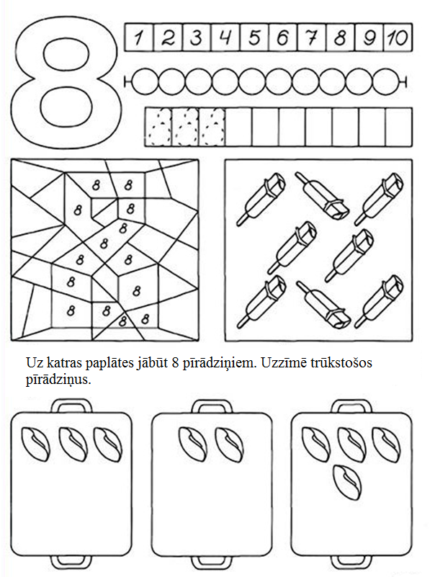

27.04.-08.05.2020. Matemātikas joma PII “Varavīksne” grupa “Mārīte”

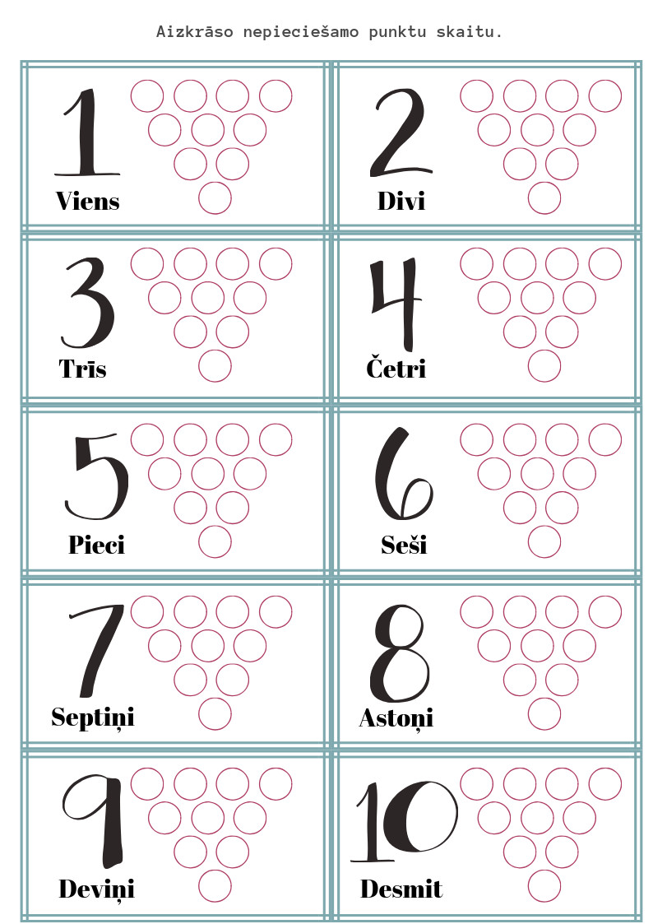
Bērna vārds, uzvārds: ________________________________________________________

27.04.-08.05.2020. Matemātikas joma PII “Varavīksne” grupa “Mārīte”

Bērna vārds, uzvārds: ________________________________________________________
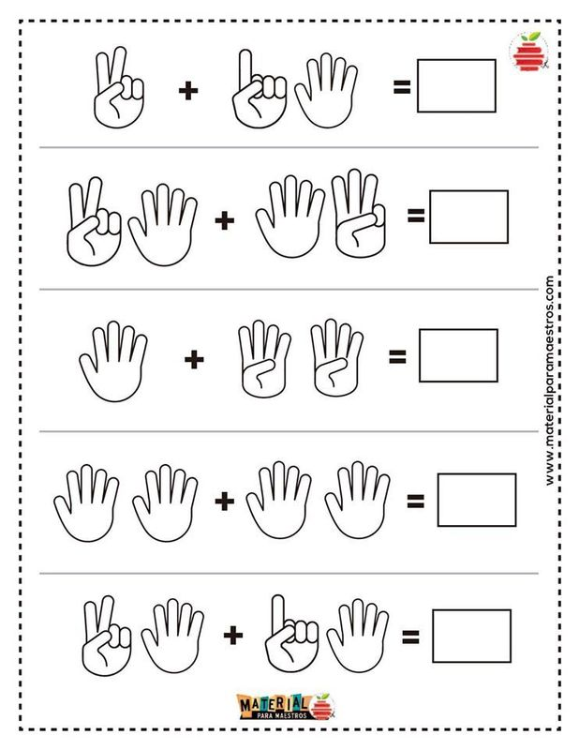

27.04.-08.05.2020. Matemātikas joma PII “Varavīksne” grupa “Mārīte” Bērna vārds, uzvārds: ________________________________________________________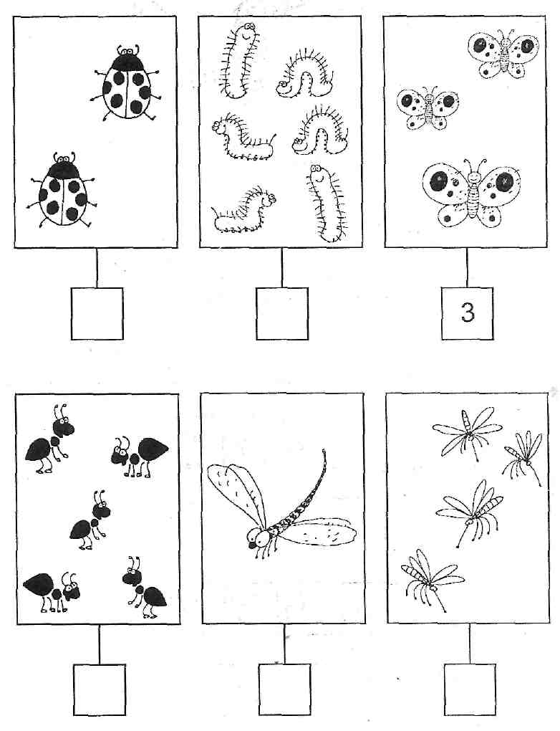

27.04.-08.05.2020. Matemātikas joma PII “Varavīksne” grupa “Mārīte” Bērna vārds, uzvārds: ________________________________________________________
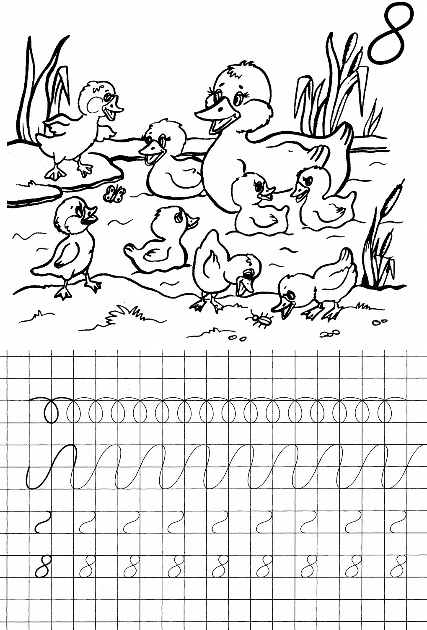

27.04.-08.05.2020. Matemātikas joma PII “Varavīksne” grupa “Mārīte” Bērna vārds, uzvārds: ________________________________________________________
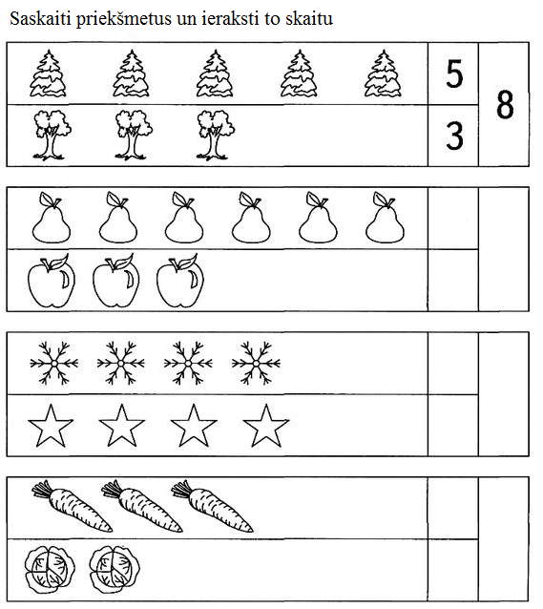

20.04.-08.05.2020. Valodu joma PII “Varavīksne” grupa “Mārīte”

Bērna vārds, uzvārds: ________________________________________________________
Izkrāso attēlus, kuru nosaukumā saklausi skaņu O, vai divskani O.
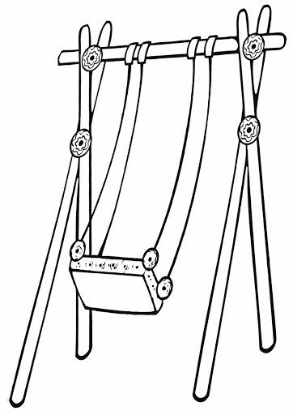
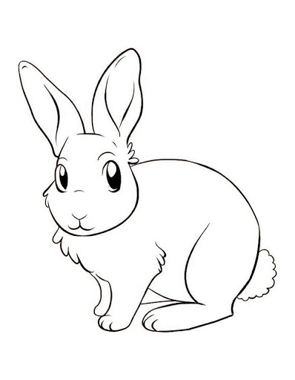
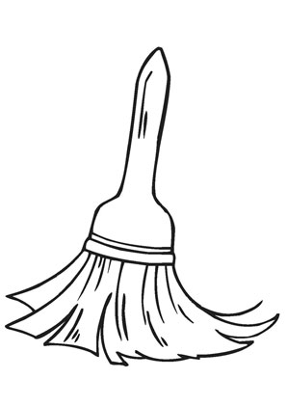
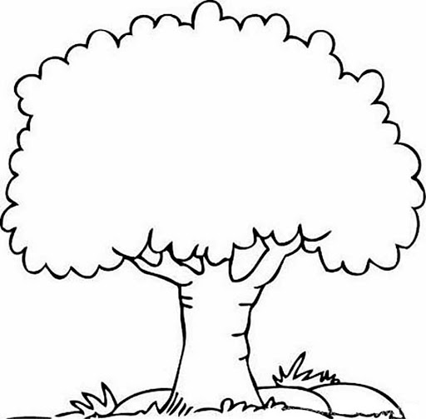
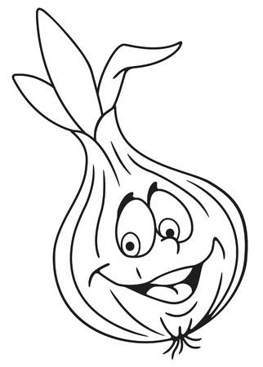
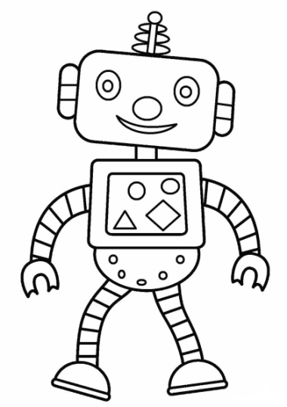

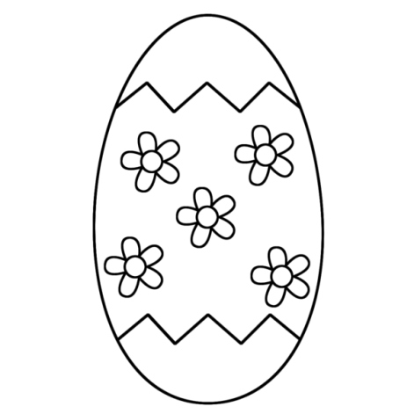

20.04.-08.05.2020. Valodu joma PII “Varavīksne” grupa “Mārīte”

Bērna vārds, uzvārds: ________________________________________________________
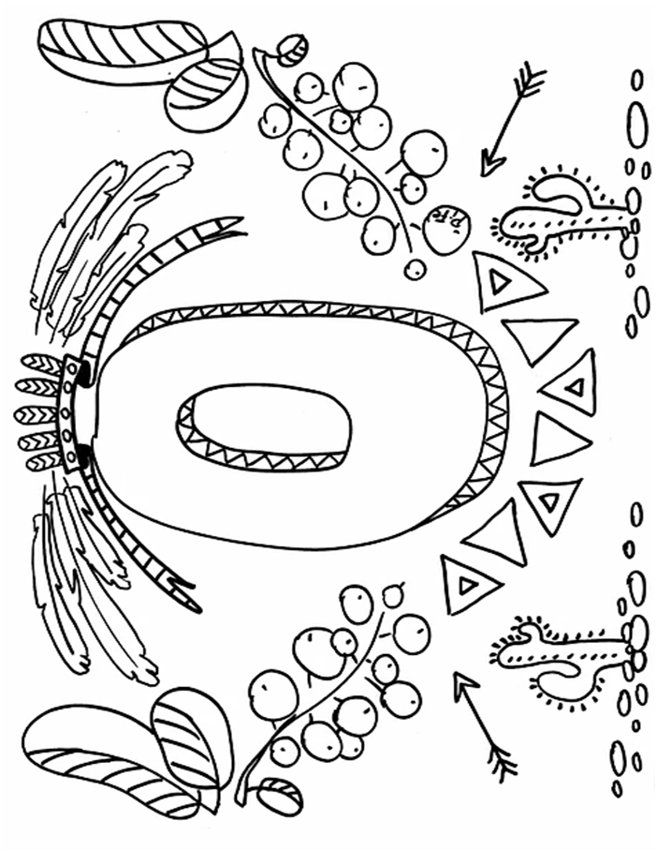

20.04.-08.05.2020. Valodu joma PII “Varavīksne” grupa “Mārīte”
Bērna vārds, uzvārds: ________________________________________________________
PĀRRAKSTI NOSAUKUMU, IZKRĀSO ATTĒLUS!
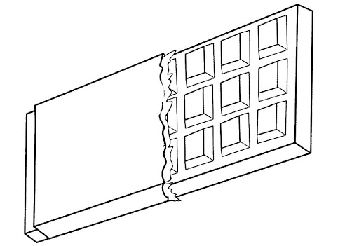
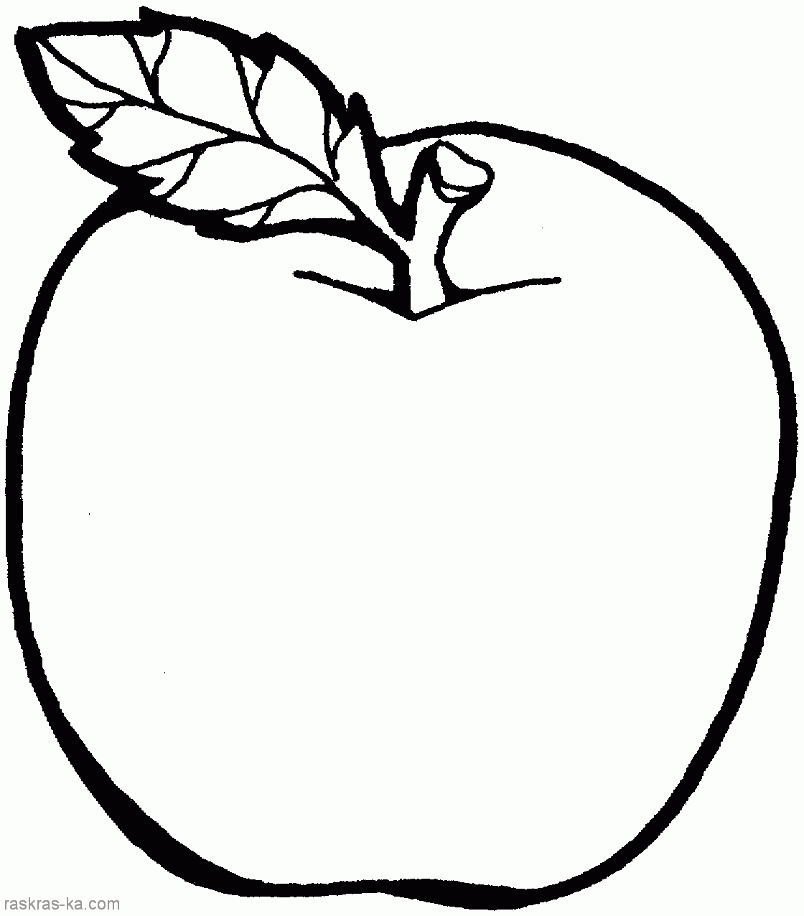

ĀBOLS BANĀNS ŠOKOLĀDE
..……………… ……………….. …………………
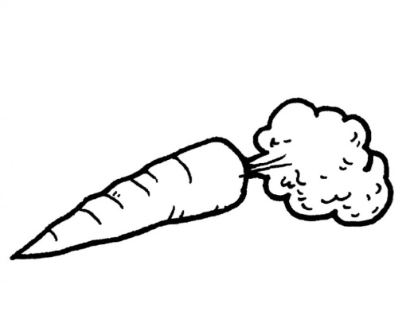
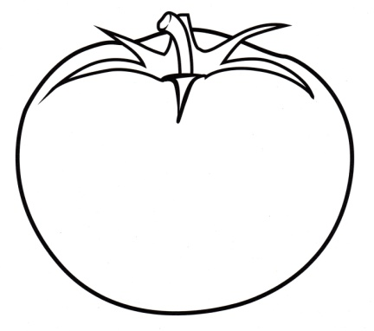
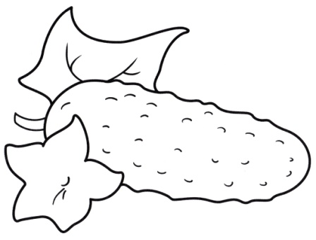

GURĶIS TOMĀTS BURKĀNS
………………… ……………………. …………………..

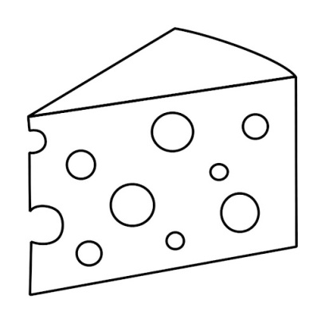
SIERS
………………………

20.04.-08.05.2020. Dabaszinību joma PII “Varavīksne” grupa “Mārīte”

Bērna vārds, uzvārds: ________________________________________________________

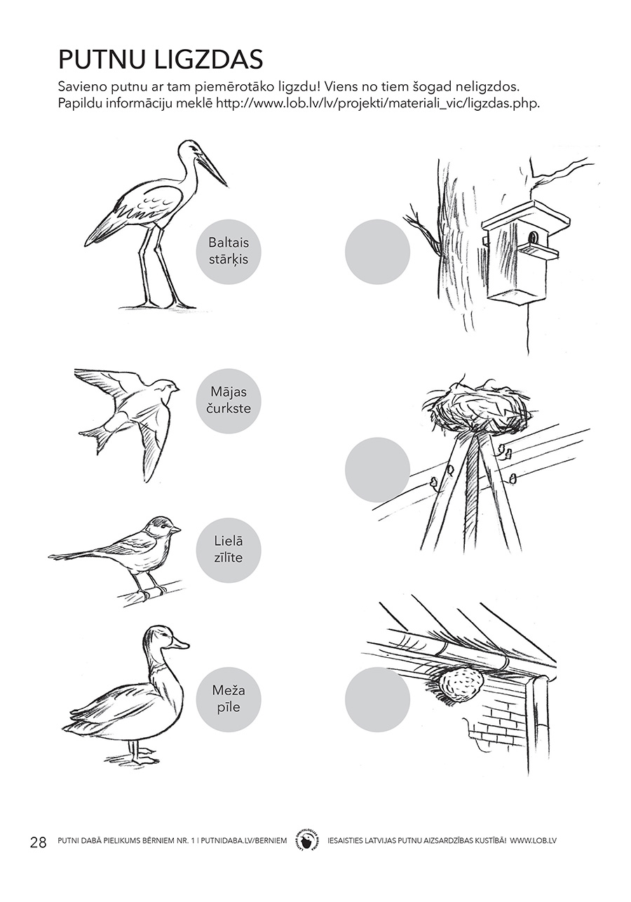

20.04.-08.05.2020. Dabaszinību joma PII “Varavīksne” grupa “Mārīte”

Bērna vārds, uzvārds: ________________________________________________________

